DUOC UC
Escuela de Informática y Telecomunicaciones
Informe Técnico — Evaluación Parcial N°2
Pipeline DataOps para Predicción de Churn en Telecomunicaciones
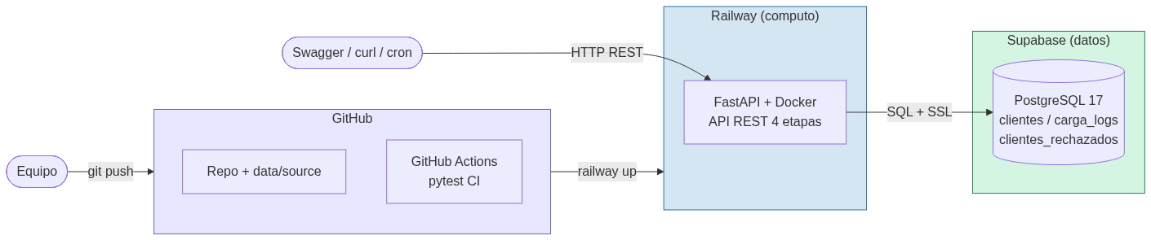

Asignatura | ITY1101 — Gestión de Datos para IA
Caso | Telco Customer Churn (clasificación de abandono)
Integrantes | Benjamín Heresmann · Diego Hernández
Arquitectura | Pipeline modular cloud (FastAPI · Railway · Supabase)
Metodología | PMBOK híbrido (predictivo + adaptativo)
Fecha de entrega | 2 de junio de 2026

Índice
1. Resumen ejecutivo
2. Justificación de la metodología PMBOK
3. Planificación del proyecto (WBS, hitos, Carta Gantt, seguimiento)
4. Arquitectura cloud desacoplada
5. Explicación técnica del pipeline (4 etapas)
6. Plan de seguridad para entorno DataOps
7. Estrategia de KPIs de monitoreo
8. Documentación, evidencias y modelo de datos
9. Conclusiones y próximos pasos

1. Resumen ejecutivo
Este informe documenta el diseño, planificación e implementación de un pipeline de datos automatizado, bajo principios DataOps, para una compañía de telecomunicaciones que enfrenta un alto índice de abandono de clientes (churn ≈ 26,5%). El proyecto usa el dataset público “Telco Customer Churn” (7.043 clientes, 21 variables) para construir un flujo de cuatro etapas —ingesta, limpieza y transformación, validación estructural y semántica, y carga a base de datos relacional— que deja la información lista para entrenar un modelo predictivo de IA en la Evaluación 3.
El valor para la organización es doble: reduce el costo y los errores de la preparación manual de datos, y habilita la focalización de campañas de retención sobre los clientes con mayor probabilidad de abandono, protegiendo los ingresos recurrentes. La solución se implementa con una arquitectura cloud-native desacoplada: el procesamiento corre como API REST en Railway (cómputo), la persistencia usa PostgreSQL gestionado en Supabase (datos), y el código se versiona en GitHub con CI automatizado (pytest en cada push). No es un monolito: cada componente escala y se despliega de forma independiente. El sistema está desplegado, probado end-to-end y operativo en producción.
El equipo, autorizado por el docente a operar con dos integrantes, dividió las responsabilidades técnicas de forma equitativa manteniendo dominio individual de toda la solución.

2. Justificación de la metodología PMBOK
Se adopta un enfoque híbrido del PMBOK (predictivo + adaptativo). El componente predictivo se aplica a actividades de requisitos fijos y dependencias claras —modelado de la base de datos, esquema de validación, Dockerfile e integración con el repositorio—, planificadas con cronograma, hitos y entregables. El componente adaptativo se aplica a lo exploratorio —afinamiento de reglas de validación semántica, KPIs y ensayo de la demo—, trabajado en ciclos cortos con revisión cruzada entre los integrantes.
Una metodología puramente cascada sería rígida frente a los hallazgos que aparecen al procesar el dataset por primera vez; una puramente ágil desordenaría las dependencias técnicas. El híbrido permite planificar lo estable e iterar lo incierto, coherente con un equipo pequeño y un plazo acotado. El seguimiento se realiza con un tablero Trello (columnas Por hacer / En progreso / Terminado), elegido sobre Jira o Azure DevOps por simplicidad y escala del equipo.

3. Planificación del proyecto

3.1 Estructura de Desglose del Trabajo (WBS) e hitos
Fase | Actividades principales | Entregable
1. Setup | Arquitectura, stack, repo, Docker, DDL | Repo y entorno cloud operativo
2. Pipeline | Ingesta, limpieza, validación, carga, orquestador, KPIs | Pipeline end-to-end funcional
3. Calidad | Tests, auditoría, plan de seguridad | Tests verdes + reporte auditoría
4. Documentación | Informe, diagramas, slides, ensayo demo | Informe PDF + presentación

Hitos: H1 — stack y entorno cloud operativo; H2 — pipeline end-to-end cargando datos en Supabase; H3 — documentación, auditoría y demo listas para la defensa.

3.2 Carta Gantt
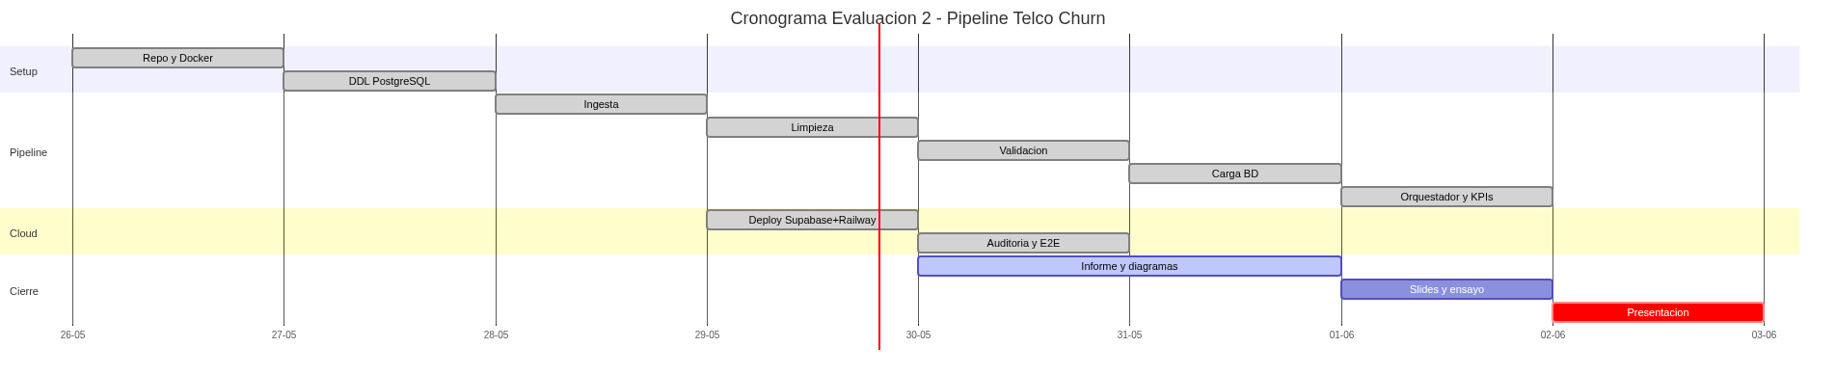

4. Arquitectura cloud desacoplada
A solicitud del docente, la solución no es un monolito y queda desplegada en la nube. Se diseñan tres servicios independientes que se comunican por interfaces estándar (HTTPS REST y SQL sobre TLS):
Capa | Servicio | Rol
Datos | Supabase (PostgreSQL 17) | Persiste datos curados, auditoría y rechazados; SSL nativo
Cómputo | Railway (Docker + FastAPI) | Ejecuta el pipeline expuesto como API REST
CI | GitHub Actions | Corre pytest en cada push (gate de calidad)
CD | railway up | Deploy por comando (gate humano; auto-deploy activable)

Por qué desacoplar: cada servicio se actualiza, escala y reinicia por separado; si Railway cae, la BD permanece; si crece el tráfico se escala solo la API; y sustituir un componente (p. ej. cambiar Supabase por otro Postgres) solo implica actualizar la cadena de conexión. Esto reduce el radio de impacto de cualquier fallo frente a un monolito.

La API expone cada etapa como endpoint REST independiente (/pipeline/ingest, /clean, /validate, /load) más un orquestador /pipeline/run, además de monitoreo (/health, /kpis/resumen, /kpis/last, /logs/last, /rechazados) y documentación interactiva autogenerada en /docs (Swagger).

5. Explicación técnica del pipeline
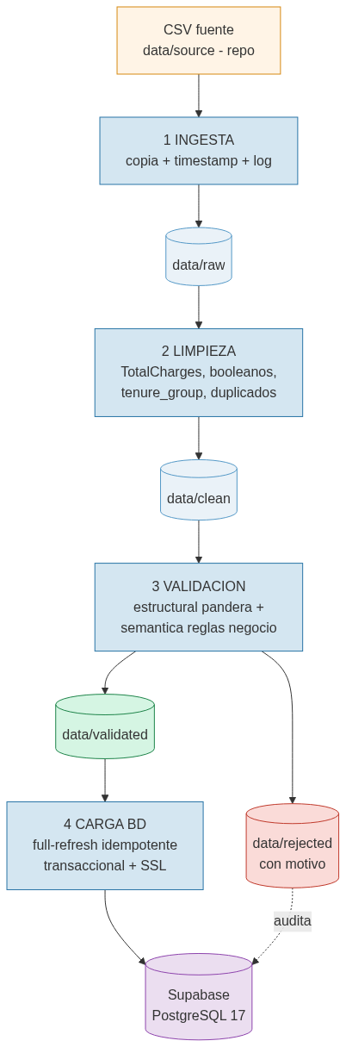

5.1 Ingesta
Captura el CSV fuente y lo deposita en data/raw/ con sello temporal, sin transformarlo. Estrategia de fuentes en cascada: parámetro explícito → Supabase Storage → ruta local → fallback por defecto: dataset versionado en el repo (data/source/), que viaja dentro de la imagen Docker. Se elige ingesta por lotes (batch) porque el dato es un CSV estático; streaming/Kafka sería sobreingeniería. El dataset versionado hace la ingesta reproducible y sin dependencias externas en la demo.

5.2 Limpieza y transformación
Normaliza y enriquece sin aplicar reglas de negocio: (1) convierte TotalCharges de texto con celdas vacías a numérico —resolviendo el bug clásico del dataset—, imputando 0 a los 11 clientes con tenure=0 (recién registrados, sin facturación, imputación justificada); (2) convierte columnas Yes/No a booleano; (3) elimina duplicados por customerID; (4) crea la feature derivada tenure_group (5 rangos). Se trabaja sobre copia, nunca sobre el crudo.

5.3 Validación estructural y semántica
Estructural (pandera): tipos por columna, rangos (tenure 0–100, MonthlyCharges ≥ 0), valores permitidos en categóricas y formato de customerID por expresión regular. Semántica (reglas de negocio): coherencia entre campos —si InternetService=No, los seis servicios derivados deben ser “No internet service”; si PhoneService=False, MultipleLines debe ser “No phone service”; coherencia de TotalCharges con MonthlyCharges×tenure. Las filas válidas pasan a data/validated/; las inválidas a data/rejected/ con su motivo, y se auditan en la tabla clientes_rechazados. Se eligió pandera sobre Great Expectations por simplicidad e integración con pandas.

5.4 Carga a base de datos
Persiste los validados en Supabase con SQLAlchemy + psycopg2 y SSL. La carga es full-refresh idempotente: dentro de una transacción hace TRUNCATE de las tablas de estado y luego inserta, de modo que reejecutar el pipeline produzca siempre el mismo resultado (reproducibilidad DataOps), sin errores de clave duplicada. La auditoría (carga_logs) nunca se trunca. La operación es atómica: ante fallo, ROLLBACK deja la tabla intacta. El engine se cachea (singleton con pool acotado) para no agotar el pooler de Supabase.
Manejo de anomalías: errores de conexión → estado “ERROR” registrado en carga_logs; violación de restricción → rollback; datos inválidos → separados y auditados, nunca descartados silenciosamente.

6. Plan de seguridad para entorno DataOps
El pipeline maneja datos personales bajo el alcance de la Ley 19.628 (Protección de la Vida Privada, Chile) y la Ley 21.459 (delitos informáticos), con controles compatibles con ISO/IEC 27001.
Ámbito | Medida implementada
Normas legales | Ley 19.628 (datos personales) y Ley 21.459; tratamiento limitado al propósito declarado
Cifrado en tránsito | Conexión a PostgreSQL forzada con SSL (sslmode=require)
Cifrado en reposo | Volumen gestionado por Supabase; opción pgcrypto a nivel columna
Control de acceso | Rol telco_analista solo-SELECT (mínimo privilegio); credenciales por rol
Gestión de secretos | Variables de entorno en Railway y .env gitignored; cero credenciales en el repo
Enmascaramiento | customerID anonimizado; hashing SHA-256 con sal para datos identificables
Anti-inyección | SQLAlchemy con parámetros bindados; sin concatenación de SQL
Logs sin PII | Se registran conteos y tipos de error, no valores de columnas sensibles
Auditoría | Tabla carga_logs (quién/cuándo/cuántos/estado) + clientes_rechazados

7. Estrategia de KPIs de monitoreo
Cada ejecución mide y persiste indicadores en carga_logs, consultables vía /kpis/resumen y /kpis/last. Si un KPI cruza su umbral, el logger emite WARNING (en producción, integrable a Grafana/alertas):
KPI | Definición | Umbral de alerta
Latencia total | Segundos del pipeline completo | > 30 s
Latencia por etapa | Segundos por etapa | > 50% del total
Tasa de validez | % de registros que pasan validación | < 95%
Completitud | % de no nulos por columna crítica | < 95%
Volumen | Registros procesados | < 5.000
Tasa de error en carga | % inserts fallidos / estado de ejecución | ≠ OK

8. Documentación, evidencias y modelo de datos

8.1 Recursos en producción
Recurso | Enlace
Repositorio GitHub | github.com/BenjaminHeresmann/telco-churn-pipeline
API en producción | telco-api-production-e466.up.railway.app
Swagger (demo) | telco-api-production-e466.up.railway.app/docs
Base de datos | PostgreSQL 17 en Supabase (proyecto telco-churn)

8.2 Evidencia de ejecución (extracto de logs)
ingesta | Ingesta completada | filas=7043 | columnas=21
limpieza | TotalCharges: 11 NaN imputados con 0 (tenure=0)
validacion | estructural: 7043 ok, 0 rechazados
validacion | semantica: 7043 ok, 0 rechazados
carga_bd | Tablas de estado vaciadas (full-refresh)
carga_bd | Insertados 7043 registros en clientes
orquestador| FIN PIPELINE | duracion total = ~2 seg

Con un dataset que contiene errores intencionales (scripts/inyectar_errores.py), el pipeline los detecta y separa: 5 estructurales + 3 semánticos rechazados y auditados, demostrando el control de calidad. Validado además con pytest (6/6) en CI y pruebas end-to-end en producción (idempotencia confirmada: reejecutar deja siempre 7.043 registros, 0 duplicados).

8.3 Modelo de datos
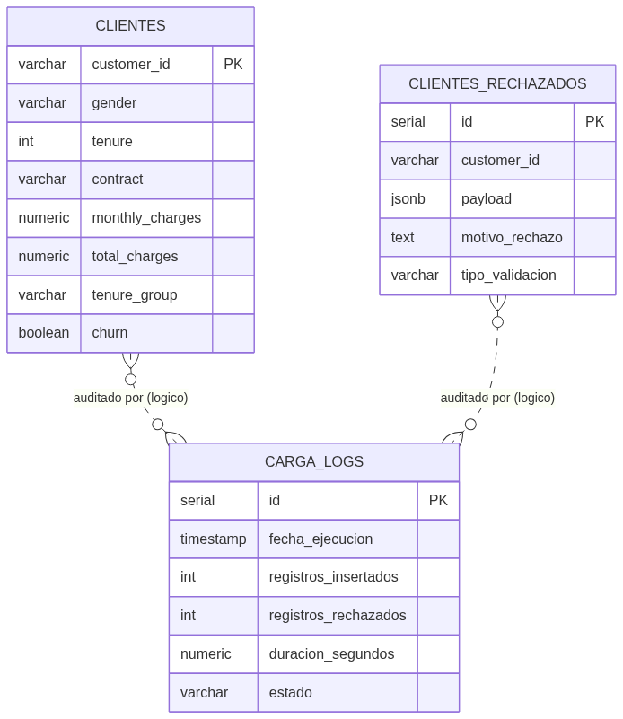
El modelo es de tabla única analítica (clientes): cada fila es un cliente con sus atributos planos, sin claves foráneas entre entidades. La integridad se garantiza con clave primaria (customer_id), restricciones CHECK (rangos y dominios), NOT NULL y transacciones. carga_logs y clientes_rechazados son tablas de auditoría independiente (relación lógica por fecha, no por FK), lo que simplifica las recargas full-refresh.

9. Conclusiones y próximos pasos
La solución cumple los cuatro requisitos del pipeline DataOps —ingesta, limpieza, validación y carga— de forma reproducible (Docker + dataset versionado), trazable (logs y auditoría en BD), segura (SSL, control de acceso, secretos fuera del repo) y escalable por módulos (arquitectura cloud desacoplada). El sistema está desplegado y probado end-to-end en producción.
Próximos pasos: (Evaluación 3) entrenar un modelo de clasificación binaria sobre churn usando las variables de mayor poder discriminante (tenure, Contract, MonthlyCharges, InternetService, PaymentMethod); a mediano plazo, conectar una fuente real vía la etapa de ingesta, migrar la orquestación a Airflow ante múltiples fuentes y exponer un dashboard de KPIs en Grafana o Power BI.

